Поздняя осень

Обратить внимание на произошедшие изменения в природе. Листья облетели, осыпались. По ночам бывают заморозки. Утром на траве иней. Сравнить погоду, одежду людей, внешний вид деревьев ранней и поздней осенью. Рассказать, как животные готовятся к зиме: многие птицы собираются в стаи и улетают на юг, звери меняют летний мех на более теплый зимний. Медведи, барсуки, ежи, змеи, ящерицы и некоторые другие животные забираются в норы и спят там до весны. Белки, сойки, мыши, делают запасы на зиму.
Подобрать как можно больше слов-признаков и слов действий:
Небо осенью (какое?) – хмурое, серое, унылое.
Ветер осенью (какой?) - …
Листья осенью (какие?) - …
Осенью дождь (что делает?) – моросит, накрапывает …
птицы ( что делают?) - …
листья (что делают?) - …
Чего осенью не бывает? Дети купаются, загорают. Набухают почки, распускаются листья. Дикие животные делают запасы корма. Птицы вьют гнезда. Дети катаются на санках. С деревьев опадают листья.
Посчитай до 5: 1 лист, …1 лужа, … 1 облако,…
Выучить загадку: Пустые поля,
Мокнет земля,
День убывает.
Когда это бывает?

Звук [К]

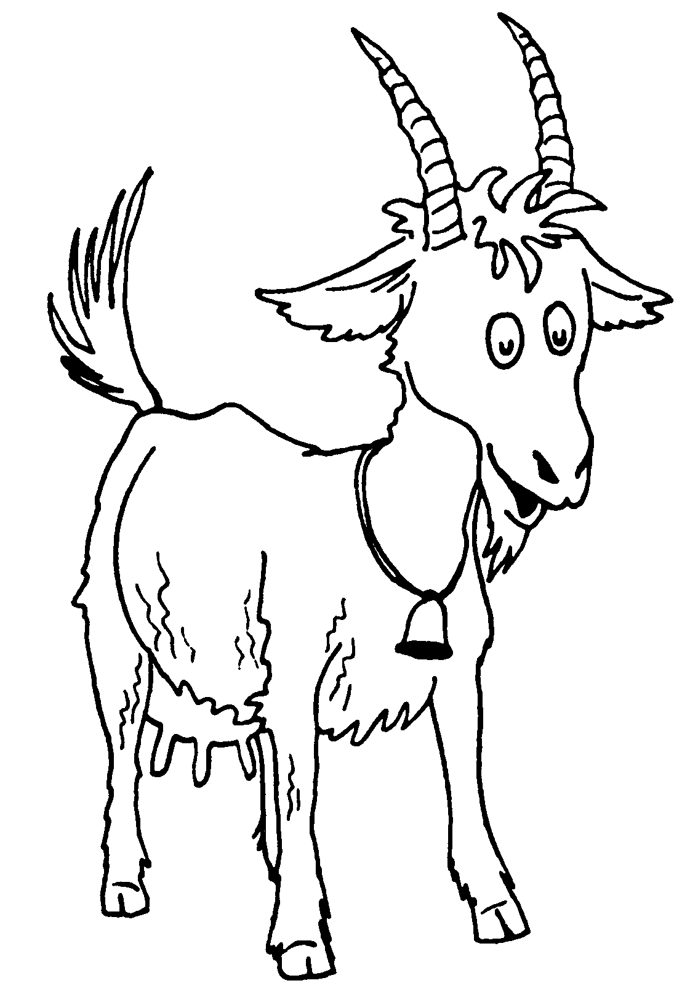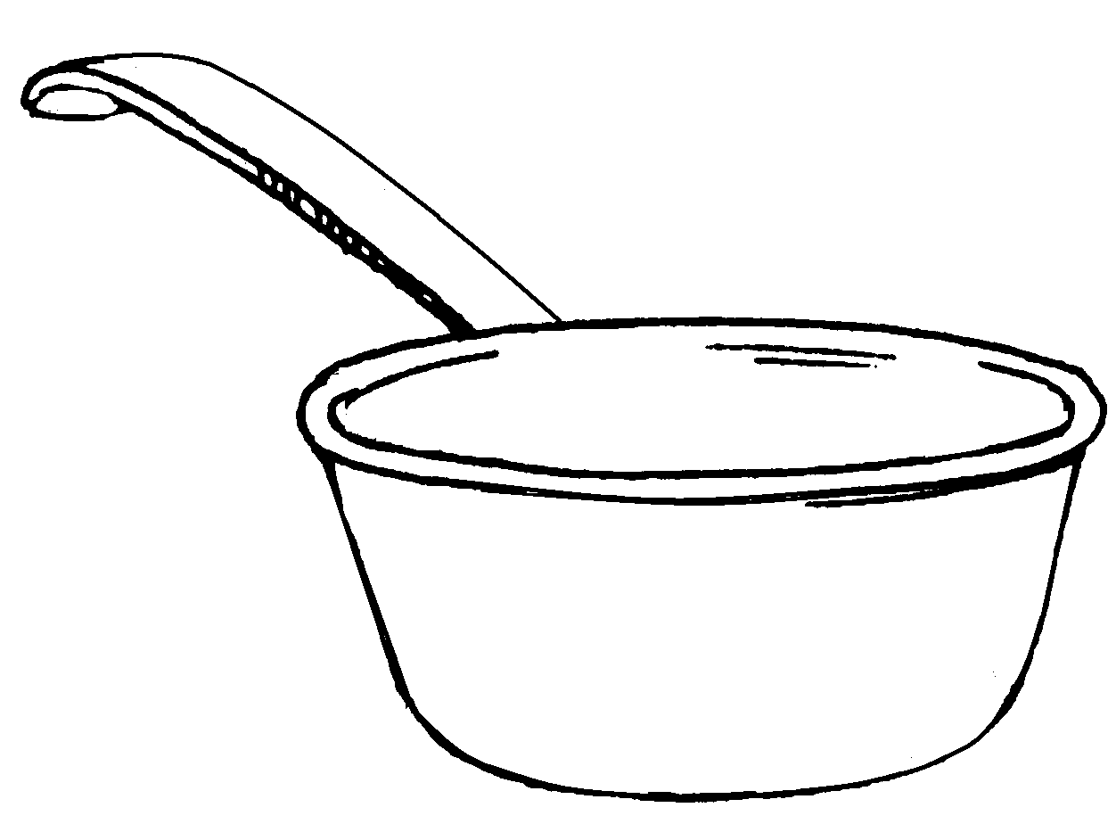

Выучить: Звук [К]- согласный, твердый. При произнесении звука спинка языка поднимается к нёбу и образует преграду для выдыхаемого воздуха. Звучит твердо. Определить, в каких словах слышится звук [К]: ток, конь, зима, сук, ком, билет, сок. Раскрасить картинки, определить, какой звук слышится в начале слов конфета, коза, ковш. Придумать и записать предложения с этими словами.
Выполнить звуковой анализ слога ИК.

